Online store

*Specifikacija sustava*

Studenti/Tim:

Ante Antonini 550/RM

Katarina Cvitković 529/RM

Darija Vukić 528/RM

Mostar, 10.02.2021

Autor

|  |  |  |
| --- | --- | --- |
| **Naziv** | **Uloga** | **Odjel/Department** |
| <dd/mm/yyyy> | <x.x> |  |
|  |  |  |
|  |  |  |
|  |  |  |

Povijest izmjena

|  |  |  |  |  |
| --- | --- | --- | --- | --- |
| **Datum** | **Verzija** | **Status** | **Detalji izmjene** | **Autor** |
| <dd/mm/yyyy> | <x.x> |  | <detalji> | <ime> |
|  |  |  |  |  |
|  |  |  |  |  |
|  |  |  |  |  |

S A D R Ž A J

1. Uvod 4

1.1 Svrha dokumenta 4

1.2 Definicije, akronimi i skraćenice 4

1.3 Reference 4

1.4 Sažetak dokumenta 4

2. Opis SUSTAVA 6

2.1 Svrha SUSTAVA 6

2.2 OPSEG PROJEKTA 7

2.3 Korisnici i njihove karakteristike 8

2.4 Funkcionalnosti SUSTAVA 8

2.5 Pretpostavke i ovisnosti 8

2.6 Planiranje zahtjeva 9

3. Razrada zahtjeva 10

3.1 DIJAGRAM KORIŠTENJA 11

3.2 sudionici 11

3.2.1 Ljudski sudionici 11

3.2.2 Hardware Actors 11

3.2.3 Software System Actors 12

3.3 Specifikacija USE Case dijagrama korištenja 12

3.4 Funkcionalni zahtjevi za KORISNIKA <NAZIV KORISNIKA> 13

3.4.1 Prijavi se u sustav – *Login* 13

3.4.2 Registracija korisnika - *Registration* 14

3.4.3 Use Case 1 16

3.4.4 Use Case 2 16

3.4.5 Use Case n 16

3.5 Klasifikacija funkcionalnih zahtjeva ili USE CASE 16

3.6 Performance Requirements 17

3.7 Design Constraints 18

3.8 Software system attributes 18

3.9 Logical Database Requirements 18

3.9.1 Relacijski model 19

3.9.2 Opis tablica u relacijskom modelu 19

3.10 Nefunkcionalni zahtjevi 29

3.10.1 Korisnička sučelja 29

3.10.2 Vanjska sučelja i integracije 29

3.10.3 Upotrebljivost 30

3.10.4 Performanse 30

3.10.5 Korektnost 31

3.10.6 Instalacija 32

3.10.7 Upravljanje i održavanje sustava 32

3.10.8 Prenosivost 33

3.10.9 Skalabilnost 33

3.10.10 Sigurnost 33

3.10.11 Primjenjivi standardi 33

3.10.12 Robusnost 34

3.10.13 Internacionalizacija 34

3.10.14 Personalizacija 34

3.10.15 Ograničenja 34

4. Prilozi 35

# Uvod

U ovom dokumentu ćemo detaljno opisati proces razvoja online store-a. Razvijat ćemo aplikaciju pomoću koje će korisnici moći pretraživati, odabrati, te kupiti željene proizvode.

## Svrha dokumenta

Sustav je osmišljen tako da pomogne korisnicima pronaći, te kupiti traženi proizvod.

## Sažetak dokumenta

U dokumentu ćete pronaći detaljan opis sustava, razne dijagrame koji opisuju rad sustava i dijelove od kojih se sastoji, modele koje opisuju strukturu ustava, kao i razne zahtjeve koje sustav treba ispunjavati.

# Opis SUSTAVA

Sustav omogućuje korisnicima traženje, filtriranje, te kupovinu traženih proizvoda. Svrha ovog sustava je omogućiti korisnicima da na jednom mjestu mogu pronaći, kupiti proizvod, te platiti putem kartice ili pouzećem.

## Svrha SUSTAVA

Svrha ovog sustava je omogućiti korisnicima da na jednom mjestu mogu pronaći, te kupiti proizvod

Što sustav predstavlja korisniku:

* Omogućuje mu pronalazak/filtriranje proizvoda
* Sustav će mu pomoći da lako pronađe traženi proizvod
* Cilj sustava je omogućiti korisnicima brzu i jednostavnu pretragu i kupovinu proizvoda

## OPSEG PROJEKTA

Ovaj sustav je potpuno samostalan, nije dio većeg sustava. Samim time za njegovu izradu je potrebno dosta informacija jer se radi na nečemu novom, a njegova implementacija je jako bitna za sami rad online store-a.

U ovome slučaju je projekt je potreban kako bi se što brze i lakše pronašli, te kupili proizvodi.

## Korisnici i njihove karakteristike

<Opišite karakteristike korisnika sustav uključujući nivo obuke, znanja, iskustva i tehničke ekspertize.>

|  |  |  |  |  |
| --- | --- | --- | --- | --- |
| **User/Role** | **Example** | **Frequency of Use** | **Security/Access, Features Used** | **Additional Notes** |
| *Gost*  *Klijent* | *Neregistirani korisnik*  Prijavljeni korinsik | Vrlo često  Vrlo često | *Pristup stranici, pretraga proizvoda*  *Pristup stranici, pretraga*  *proizvoda, dodavanje u košaricu te kupovina.* | *Ne može dodavati proizvode*  *u košaricu ili ih kupiti.*  *Može također vidjeti povijest svojih narudžbi.* |
| *Admin* | *Korisnici kojima je dodijeljena uloga admina* | Često | *Dodaje, uređuje, briše nove ili postojeće proizvode i kategorije, te upravlja korisnicima.* |  |
| *SuperAdmin* | *Glavna osoba* | Ponekad | *Dodjeljuje ulogu admina* |  |

## Funkcionalnosti SUSTAVA

Na sustavu će korisnici moći pregledati i filtrirati proizvode, te imati mogućnost dodavanja u košaricu, te kupiti putem kartice ili pouzeća. Nakon dovršene narudžbe, korisnici će moći vidjeti povijest narudžbi. Admini kreiraju proizvode, kategorije, te ih mogu uređivati i brisati.

# Razrada zahtjeva

Funkcionalnosti zahtijeva koje sustav mora pružiti su:

* Aplikacija mora imati navigacijsku traku sa svim funkcijama koje ona pruža
* Sustav mora imati mogućnost prijave/registracije
* Sustav mora imati sve potrebne podatke o korisnicima
* Sustav mora imati mogućnost detaljnijeg prikaza proizvoda
* Sustav mora imati mogućnost dodavanja, te brisanja proizvoda u košarici
* Sustav mora imati mogućnost prikaza povijesti narudžbi
* Sustav mora imati tri vrste korisnika
* Sustav mora imati super admina koji ima sva prava
* Mora imati mogućnost odjave sa sustava

## DIJAGRAM KORIŠTENJA

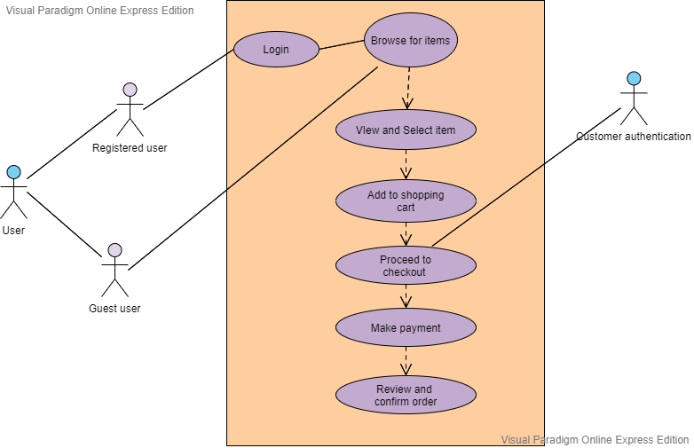

Slika 1. Use case diagram

## DIJAGRAM AKTIVNOSTI

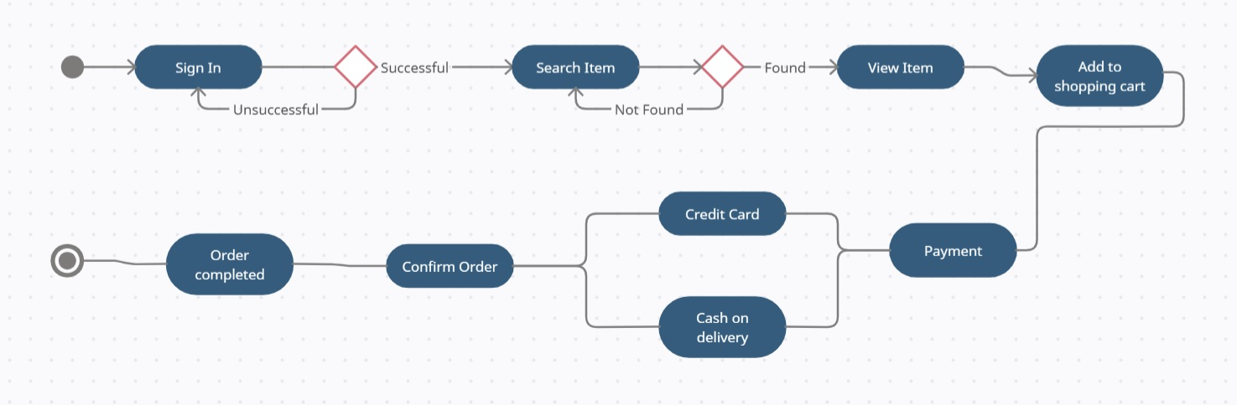

Slika 2. Activity Diagram

## DIJAGRAM KLASA

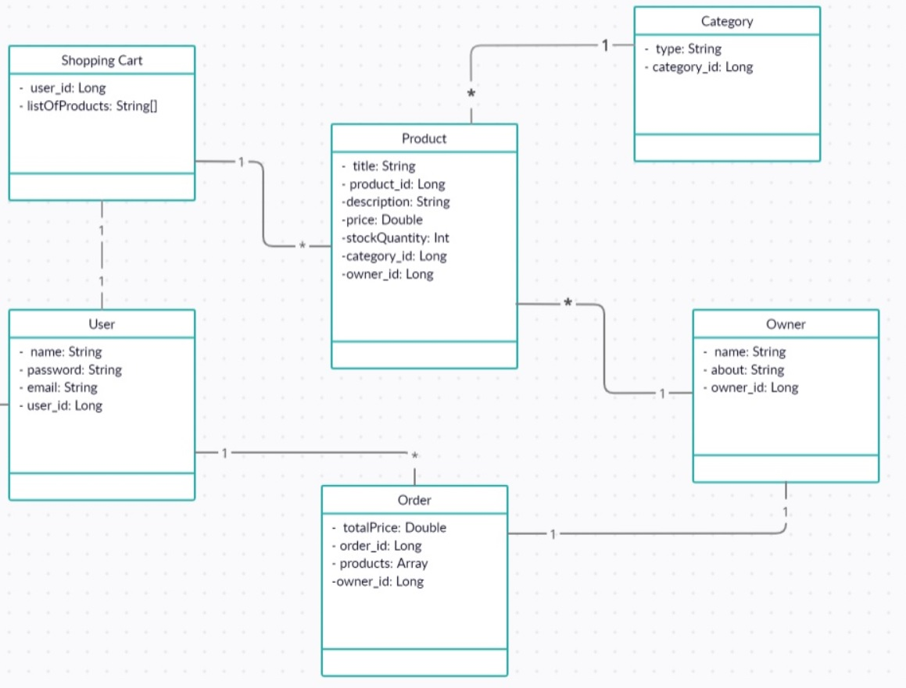

Slika 3. Class diagram

## sudionici

### Ljudski sudionici

* Gost
* Korisnik
* Admin
* Super admin

### Hardware Actors

* Admin
* Super admin

### Software System Actors

* Voditelj projekta
* Programeri

## Specifikacija USE Case dijagrama korištenja

Svaki zahtjev treba da bude:

* Jednoznačno označen (obično sa brojevima *requirement* RQ-1.5 ili *funkcionalni zahtjev* FZ-1.5 ili UC1 itd)
* Ispravno definiran
* Jednoznačan
* Kompletan
* Konzistentan
* Prioritiziran (nivo prioriteta)
* Provjerljiv (da može bit testiran)
* Izmjenljiv

## Funkcionalni zahtjevi za KORISNIKA <NAZIV KORISNIKA>

### Prijava i odjava sa sustava

|  |  |  |  |  |
| --- | --- | --- | --- | --- |
| *Use Case ID:* | 1 | | | |
| *Use Case Name:* | Prijava i odjava sa sustava | | | |
| *Created By:* | Tim 5 | | *Last Updated By:* |  |
| *Date Created:* | 10.02.2021. | | *Date Last Updated:* |  |
| *Actors:* | | Korisnik; Admin; Superadmin | | |
| *Description:* | | Prijavom na sustav Korisnik;Admin;Superadmin pristupaju svojim korisničkim računima i svim mogućnostima vezanim za njega | | |
| *Trigger:* | | Odabir opcije Prijava | | |
| *Preconditions:* | | 1. Korisnik;Administrator mora biti registriran u sustav | | |
| *Postconditions:* | | 1. Korisnik;Administrator je prijavljen u sustav | | |
| *Normal Flow:* | | 1. Korisnik;Administrator je odabrao opciju Prijava 2. Sustav zatraži unos email-a i lozinke 3. Nakon unosa potrebnih podataka, korisnik treba potvrditi unos | | |
| *Alternative Flows:* | | 1. Korisnik;Operater;Administrator nije unio točnu kombinaciju email-a i lozinke, tijek se nastavlja u 2. točki. 2. Korisnik;Operater nije registriran u sustav, nije moguće izvršiti prijavu – tijek se završava. | | |
| *Exceptions:* | |  | | |
| *Includes:* | |  | | |
| *Priority:* | |  | | |
| *Frequency of Use:* | |  | | |
| *Business Rules:* | |  | | |
| *Special Requirements:* | |  | | |
| *Assumptions:* | |  | | |
| *Additional documents* | |  | | |
| *Source* | |  | | |
| *Notes and Issues:* | |  | | |

1. Potrebno je omogućiti prijavu korisnika na sustav
   1. Aplikacija smije dozvoliti više logiranih korisnika na istom računaru, izuzev administratora.
   2. Forma za prijavu potrebno je unijeti „email“ i „password“.
   3. Ukoliko se radi o registriranom običnom korisniku nakon logiranja otvara se pregled proizvoda
   4. Ukoliko se radi o novom korisniku koji do sada nije koristio aplikaciju potrebno je omogućiti njegovu registraciju.

### Registracija korisnika - *Registration*

|  |  |  |  |  |
| --- | --- | --- | --- | --- |
| *Use Case ID:* | 2 | | | |
| *Use Case Name:* | Registracija korisnika na sustav | | | |
| *Created By:* | Tim 5 | | *Last Updated By:* |  |
| *Date Created:* | 10.02.2021. | | *Date Last Updated:* |  |
| *Actors:* | | Korisnik | | |
| *Description:* | | Pri prvom pristupanju sustavu,korisnik se mora registrirati kako bi mu se omogućio pristup sustavu za dodavanje proizvoda u košaricu, te narudžba | | |
| *Trigger:* | | Odabir opcije za registraciju | | |
| *Preconditions:* | |  | | |
| *Postconditions:* | | 1. Registriran je novi korisnik u sustav | | |
| *Normal Flow:* | | 1. Korisnik odabire opciju registracije 2. Otvara mu se forma u koju mora unijeti potrebne podatke (sva polja moraju biti obavezna): 3. Ime 4. Email 5. Lozinka 6. Potvrda lozinke 7. Nakon unosa podataka, korisnik se odmah logira u sustav | | |
| *Alternative Flows:* | | 1. Nisu popunjeni obavezni podaci za registraciju, tijek se nastavlja u točki 2. 2. Korisnik je već registriran u sustav, ponovna registracija s istim podatcima nije moguća, tijek se zaustavlja | | |
| *Exceptions:* | |  | | |
| *Includes:* | |  | | |
| *Priority:* | |  | | |
| *Frequency of Use:* | |  | | |
| *Business Rules:* | |  | | |
| *Special Requirements:* | |  | | |
| *Assumptions:* | |  | | |
| *Additional documents* | |  | | |
| *Source* | |  | | |
| *Notes and Issues:* | |  | | |

1. Registracija korisnika -Registration
   1. Za registracija je potrebno unijeti slijedeće informacije :

|  |  |  |  |
| --- | --- | --- | --- |
| **Ime polja** | **Opis** | **Validacija** | **Dodatni zahtjevi** |
| Ime | Ime korisnika | Obavezno: DA |  |
| Email | Email adresa korisnika | Obavezno: DA |  |
| Lozinka | Lozinka korisnika | Obavezno: DA |  |

### Pregled proizvoda

|  |  |  |  |  |
| --- | --- | --- | --- | --- |
| *Use Case ID:* | 3 | | | |
| *Use Case Name:* | Pregled proizvoda | | | |
| *Created By:* | Tim 5 | | *Last Updated By:* |  |
| *Date Created:* | 10.02.2021. | | *Date Last Updated:* |  |
| *Actors:* | | Gost; Korisnik | | |
| *Description:* | | Pregled i filtriranje svih proizvoda mogu vršiti i gost i prijavljeni korisnik | | |
| *Trigger:* | |  | | |
| *Preconditions:* | | Za pregled proizvoda nije potrebno biti prijavljen na sustav | | |
| *Postconditions:* | |  | | |
| *Normal Flow:* | |  | | |
| *Alternative Flows:* | |  | | |
| *Exceptions:* | |  | | |
| *Includes:* | |  | | |
| *Priority:* | |  | | |
| *Frequency of Use:* | |  | | |
| *Business Rules:* | |  | | |
| *Special Requirements:* | |  | | |
| *Assumptions:* | |  | | |
| *Additional documents* | |  | | |

### Dodavanje proizvoda u košaricu

|  |  |  |  |  |
| --- | --- | --- | --- | --- |
| *Use Case ID:* | 4 | | | |
| *Use Case Name:* | Dodavanje proizvoda u košaricu | | | |
| *Created By:* | Tim 5 | | *Last Updated By:* |  |
| *Date Created:* | 10.02.2021. | | *Date Last Updated:* |  |
| *Actors:* | | Korisnik | | |
| *Description:* | | Nakon logiranja na sustav korisnik može dodavati proizvode u košaricu. | | |
| *Trigger:* | |  | | |
| *Preconditions:* | | 1. Korisnik;Prijavljen na sustav | | |
| *Postconditions:* | | 1. Korisnik;Dodani proizvodi u košaricu | | |
| *Normal Flow:* | | 1. Korisnik se ulogira na sustav 2. Prikazuje mu se lista svih proizvoda 3. Ako korisnik pronađe proizvod koji želi, dodaje ga u košaricu | | |
| *Alternative Flows:* | | 1. Ne pronađe proizvod koji želi, nastavlja tražiti dalje ili se završava tijek | | |
| *Exceptions:* | |  | | |
| *Includes:* | |  | | |
| *Priority:* | |  | | |
| *Frequency of Use:* | |  | | |
| *Business Rules:* | |  | | |
| *Special Requirements:* | |  | | |
| *Assumptions:* | |  | | |
| *Additional documents* | |  | | |

### Narudžba proizvoda

|  |  |  |  |  |
| --- | --- | --- | --- | --- |
| *Use Case ID:* | 5 | | | |
| *Use Case Name:* | Narudžba proizvoda | | | |
| *Created By:* | Tim 5 | | *Last Updated By:* |  |
| *Date Created:* | 10.02.2021. | | *Date Last Updated:* |  |
| *Actors:* | | Korisnik | | |
| *Description:* | | Nakon dodavanja proizvoda u košaricu korisnik može nastaviti sa narudžbom, transakcija je moguća putem kartice ili plaćanje pouzećem. | | |
| *Trigger:* | | Klik na button plaćanje karticom ili plaćanje pouzećem | | |
| *Preconditions:* | | 1. Korisnik prijavljen na sustav 2. Košarica nije prazna | | |
| *Postconditions:* | | 1. Korisnik naručuje proizvode | | |
| *Normal Flow:* | | 1. Korisnik se ulogira na sustav 2. Korisnik dodaje proizvode u košaricu 3. Korisnik nastavlja sa narudžbom | | |
| *Alternative Flows:* | | 1. Ne želi naručiti proizvode, proizvodi ostaju u košarici, te nastavlja sa pregledom svih proizvoda | | |
| *Exceptions:* | |  | | |
| *Includes:* | |  | | |
| *Priority:* | |  | | |
| *Frequency of Use:* | |  | | |
| *Business Rules:* | |  | | |
| *Special Requirements:* | |  | | |
| *Assumptions:* | |  | | |
| *Additional documents* | |  | | |
| *Source* | |  | | |
| *Special Requirements:* | |  | | |
| *Assumptions:* | |  | | |
| *Additional documents* | |  | | |
| *Source* | |  | | |

### Upravljanje adminima

|  |  |  |  |  |
| --- | --- | --- | --- | --- |
| *Use Case ID:* | 6 | | | |
| *Use Case Name:* | Upravljanje adminima | | | |
| *Created By:* | Tim 5 | | *Last Updated By:* |  |
| *Date Created:* | 10.02.2021. | | *Date Last Updated:* |  |
| *Actors:* | | Superadmin | | |
| *Description:* | | Superadmin dodjeljuje admina. | | |
| *Trigger:* | |  | | |
| *Preconditions:* | |  | | |
| *Postconditions:* | |  | | |
| *Normal Flow:* | |  | | |
| *Alternative Flows:* | |  | | |
| *Exceptions:* | |  | | |
| *Includes:* | |  | | |
| *Priority:* | |  | | |
| *Frequency of Use:* | |  | | |
| *Business Rules:* | |  | | |
| *Special Requirements:* | |  | | |
| *Assumptions:* | |  | | |
| *Additional documents* | |  | | |
| *Source* | |  | | |

## Klasifikacija funkcionalnih zahtjeva ili USE CASE

Ukoliko samo želimo implementirati kroz UC:

|  |  |
| --- | --- |
| **Oznaka slučaja korištenja** | **Nivo prioriteta** |
| **UC1** | visok |
| **UC2** | visok |
| **UC3** | visok |
| **UC4** | visok |
| **UC5** | visok |
| **UC6** | Srednji |

## Performance Requirements

Statički numerički zahtjevi koje sustav mora podržavati su:

* Sustav mora istovremeno podržavati do 20 istovremenih narudžbi
* Broj proizvoda koje sustav može podržati je 20000

Dinamički numerički zahtjevi koje sustav mora podržavati su:

* 90% obavljenih narudžbi mora biti uneseno u bazu za 3sek
* 90% pregleda poslova izbacuje u roku od 5sek

## Design Constraints

Dizajn sustava mora biti jednostavan za sto lakše razumijevanje.

## Logical Database Requirements

Informacije koje se trebaju smjestiti u bazu podataka:

* Korisnici(ime, lozinka, email)
* Kategorije (tip)
* Proizvodi (naslov, opis, cijena, količina)
* Narudžbe ( proizvodi, ukupna cijena)

### Relacijski model



### Opis tablica u relacijskom modelu

Popis tablica:

* User
* ShoppingCart
* Product
* Category
* Owner
* Order

**USER**

|  |  |  |  |
| --- | --- | --- | --- |
| **Naziv atributa** | **Tip podatka** | **NULL/NOT NULL** | **Kratki opis atributa** |
| **User_ID** | Long(20) | Not null | *Sifra korisnika* |
| **name** | String(191) | Not null | *ime* |
| **email** | String(191) | Not null | *email* |
| **password** | String(191) | Not null | *lozinka* |

**ORDER**

|  |  |  |  |
| --- | --- | --- | --- |
| **Naziv atributa** | **Tip podatka** | **NULL/NOT NULL** | **Kratki opis atributa** |
| **order_ID** | Long(20) | Not null | *ID ordera* |
| **owner_ID** | Long(20) | Not null | *ID ownera* |
| **products** | Array | null | *Svi naručeni proizvodi* |
| **totalPrice** | Double(20) | null | *Ukupna cijena narudžbe* |

**PRODUCT**

|  |  |  |  |
| --- | --- | --- | --- |
| **Naziv atributa** | **Tip podatka** | **NULL/NOT NULL** | **Kratki opis atributa** |
| **product_ID** | Long(20) | Not null | *ID obrazovanja* |
| **owner_ID** | Long(20) | Not null | *ID zivotopisa* |
| **description** | String(255) | null | *Obrazovna ustanova u kojoj je posloprimac stekao obrazovanje* |
| **stockQuantity** | Int(11) | null | *Količina zaliha* |
| **category_ID** | Long(20) | Not null | *ID kategorije* |
| **price** | Double(20) | null | *Vrijeme pocetka skolovanja* |
| **Title** | String(255) | null | *Ime proizvoda* |

**CATEGORY**

|  |  |  |  |
| --- | --- | --- | --- |
| **Naziv atributa** | **Tip podatka** | **NULL/NOT NULL** | **Kratki opis atributa** |
| **Category_ID** | Long(20) | Not null | *ID kategorije* |
| **type** | String(255) | null | *Tip kategorije* |

**OWNER**

|  |  |  |  |
| --- | --- | --- | --- |
| **Naziv atributa** | **Tip podatka** | **NULL/NOT NULL** | **Kratki opis atributa** |
| **Owner_ID** | Long(20) | Not null | *ID vlasnika proizvoda* |
| **name** | String(255) | null | *Ime vlasnika proizvoda* |
| **About** | String(255) | Null | *Opis vlasnika proizvoda* |

**SHOPPING CART**

|  |  |  |  |
| --- | --- | --- | --- |
| **Naziv atributa** | **Tip podatka** | **NULL/NOT NULL** | **Kratki opis atributa** |
| **User_ID** | Long(20) | Not null | *ID korisnika* |
| **listOfProducts** | String[] | Not null | *Lista svih proizvoda u košarici* |

## Nefunkcionalni zahtjevi

### Korisnička sučelja

Za izradu sučelja smo koristili biblioteku „Vuetify“. Boja pozadine je #121212, pored ove boje najviše smo koristili #673ab7 i #FFFFFF. Za boje gumbova smo koristili zelenu i sivu (ovisno o akciji koju gumb obavlja).

### Vanjska sučelja i integracije

#### Mrežna i hardverska sučelja

U izradi sustava smo koristili HTTP.

#### Sustavski i softverski interfejsi

U izradi sustava smo koristili Node.js Express i Nuxt.js. Pored ova dva frameworka smo koristili biblioteke kako sto su Vuetify (za izradu sučelja), Axios (za slanje HTTP zahtjeva), Bcyrpt za hash lozinki (zbog sigurnosti), te za transakciju putem kartice koristili smo Stripe UI za izradu prilagođenih obrazaca za plaćanje na webu.

Odlučili smo se za MongoDB bazu podataka, stanje u bazi evidentiramo pomoću MongoDB Atlas.

### Upotrebljivost

Sustav je namijenjen programerima koji bi se bez nekih poteškoća trebali snalaziti u sustavu. Sustav će također koristiti osobe koje nisu toliko tehničko potkovane kao programeri (osobe kojima npr. treba izraditi web stranicu za obrt koji posjeduju), ovim osobama vjerojatno neće biti toliko lako savladati funkcionalnosti sustava, no smatramo da će u vrlo kratkom vremenu biti sposobne bez velikih poteškoća koristiti sustav.

### Performanse

#### Kapacitet

Sustav je dobro osmišljen i izrađen koristeći moderne tehnologije s vrhunskim performansama.

#### Dostupnost i pouzdanost

* Dostupnost sustava će biti 99%.
* Srednje vrijeme između dva otkaza (Mean Time Between Failures (MTBF)) – će biti 3 mjeseca.
* Srednje vrijeme otklanjanja greške (MTTF) – neće prelaziti jedan dan.

#### Latencija

Zahtjevi se izvršavaju unutar nekoliko sekundi.

### Korektnost

#### Točnost

* Vrijednost novca će imati najveću moguću točnost.
* Vrijednost vremena će imati najveću moguću točnost.

#### Preciznost

* Vrijednost novca će imati najveću moguću preciznost.
* Vrijednost vremena će imati najveću moguću preciznost.

#### Ažurnost

* Kada korisnik ažurira podatke, ostali korisnici će vidjeti promjene u roku par sekundi.

### Instalacija

Radi se o web aplikaciji, za korištenje iste je potreban samo web preglednikne smije biti duži od 5 minuta.

### Upravljanje i održavanje sustava

#### Nadzor

Nadzornik sustava redovno provjerava kršenje internetskog bontona i ispravnost objavljenih poslovnih ponuda. Također provjerava ukoliko ima nekakvih grešaka u sustavu.

#### Održavanje

Kada nadzornik uoči pogrešku odmah šalje zahtjev programerskom odjelu za hitno ispravljanje.

#### Operativnost

* Autentifikacija
* CRUD operacije

### Sigurnost

#### Zaštita sustava

Svi osjetljivi podaci su enkriptirani pomoću biblioteke Bcyrpt (Hashiranje podataka). Te za siguran prijenos podatak koristili smo JWT (JSON Web Tokens).

#### Autorizacija i autentifikacija

Za pristup sustavu korisnik se prvo treba registrirati ili prijaviti. Za autentifikaciju smo koristili Nuxt Auth paket za provjeru autentičnosti za Nuxt.js.

### Primjenjivi standardi

Primijenjeni pravni, standardi kvaliteta i regulatorni standardi, industrijski standardi za korisnost, interoperabilnost itd.. u sustavu.

### Ograničenja

#### Ograničenja na dizajn softvera i implementaciju

* Serverska strana – napisana koristeći Node.js (Express)
* Klijentska strana – napisana koristeći HTML, CSS, JS (Nuxt.js), Vuetify (Biblioteka)
* Prijenos podataka – pomoću Axios biblioteke (u JSON formatu)